Методическая разработка «Чудо-коробочка»

Иванова Любовь Андреевна
Муниципальное бюджетное дошкольное образовательное учреждение города Иркутска детский сад № 166

В настоящее время внимание к вопросам развития речи у детей становится все более актуальным. Особую роль в этом процессе играют логопедические занятия, которые помогают детям развивать связную и грамматически правильную речь, обогащать словарный запас и развивать коммуникативные навыки. Одним из эффективных инструментов в логопедической практике являются игры и разнообразные дидактические материалы.
Данная методическая разработка представляет собой логопедическую "чудо-коробочку" на тему: «Домашние животные и птицы». Этот интерактивный ресурс не только привлекает внимание детей, но и способствует активному участию в процессе обучения, что делает занятия более увлекательными и результативными. Использование "чудо-коробочки" позволяет создавать игровые ситуации, в которых дети могут развивать навыки звукопроизношения, словесного обогащения и грамматического оформления речи.
Тематика домашних животных и птиц является близкой и понятной для детей, что способствует их заинтересованности и вовлеченности в занятия. В рамках работы с "чудо-коробочкой" логопед сможет организовать различные игры и упражнения, направленные на развитие фонематического восприятия, артикуляционных навыков и связной речи.
Таким образом, методическая разработка "логопедическая чудо-коробочка на тему домашних животных" представляет собой инновационный подход к организации логопедической работы, ориентированный на творческое выявление и развитие речи детей, что в конечном итоге будет способствовать их успешной социализации и адаптации в обществе.
Цель методической разработки:
1. Развитие речевых навыков у детей: создать условия для активного обогащения словарного запаса, формирования правильного звукопроизношения, грамматических структур речи и связной речи.
2. Формирование представлений о домашних животных и птицах
Задачи:
- Развитие артикуляционной моторики и координации
- Развитие фонематического слуха
- Развитие лексико-грамматического строя
- Формирование, развитие, активизации словаря
- Формирование навыков связной речи
Форма работы: индивидуальная
Возраст: учебное наглядное пособие для детей старшего дошкольного возраста.


Направления работы в чудо-коробочке:
Игры на развитие артикуляционной моторики и координации
Летающие перышки
Вышла курочка гулять,
Свежей травки пощипать,
А за ней ребятки, желтые цыплятки,
Перья раздувать.
(Логопед показывает правильное выполнение упражнения: носом вздохнули, сложили губы трубочкой и долго дуем на перышки как ветерок. Следить за тем, чтобы при вдохе рот был закрыт, повторять упражнение 4-5 раз).
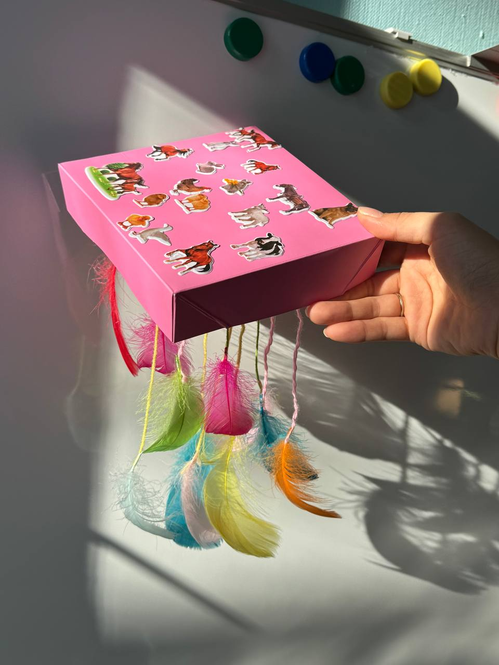

Артикуляционная гимнастика
Кошечка умывается. Повернуть голову влево — верхнюю губу облизать, повернуть голову вправо —нижнюю губу облизать.
Корова и теленок жуют жвачку. Имитировать жевание жвачки.
Сердитый бульдог. Выдвигать вперед нижнюю челюсть, рот открыт. Прикусывать верхнюю губу нижними зубaми.
Собака рассердилась — у нее хотят отнять косточку. Прикусывать нижнюю губу верхними зубами.
Лошадиное фырканье. Губы вибрируют.
Кошечка лакает молоко. Высунуть «широкий» язык изо рта. Поднять кончик языка вверх «чашечкой» и спрятать язык в рот.
Цыпленок клюет зерна на полянке. Губы вытянуть вперед узкой «трубочкой». Смыкать и размыкать губы.
Надутый индюк. Сильно надуть щеки и по возможности долго удерживать воздух в ротовой полости.
Индюшки «булькают». Быстро высовывать «широкий» язык изо рта и произносить; «Бл-бл-бл-бл-бл »

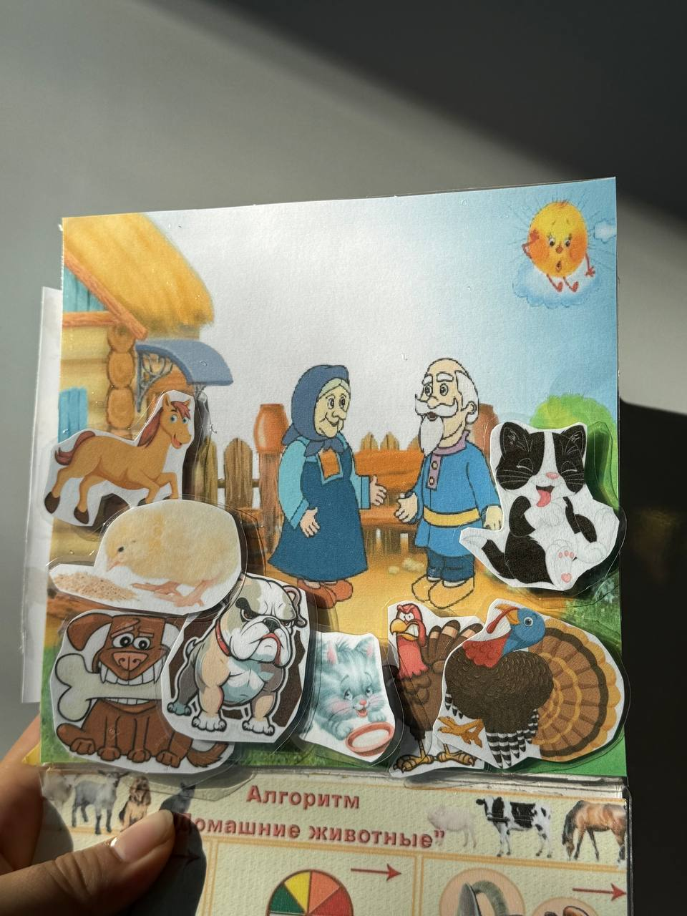

Игры на развитие фонематического восприятия
Угадай животного по звуку
Логопед предлагает прослушать звуки животных, ребенок должен угадать, чей голос он услышал:
- блеяние козы,
- гоготание гуся,
- крик осла.
- крик петуха,
- курица кудахчет,
- лай собаки.
- мычание коровы,
- мяуканье кота,
- ржание лошади

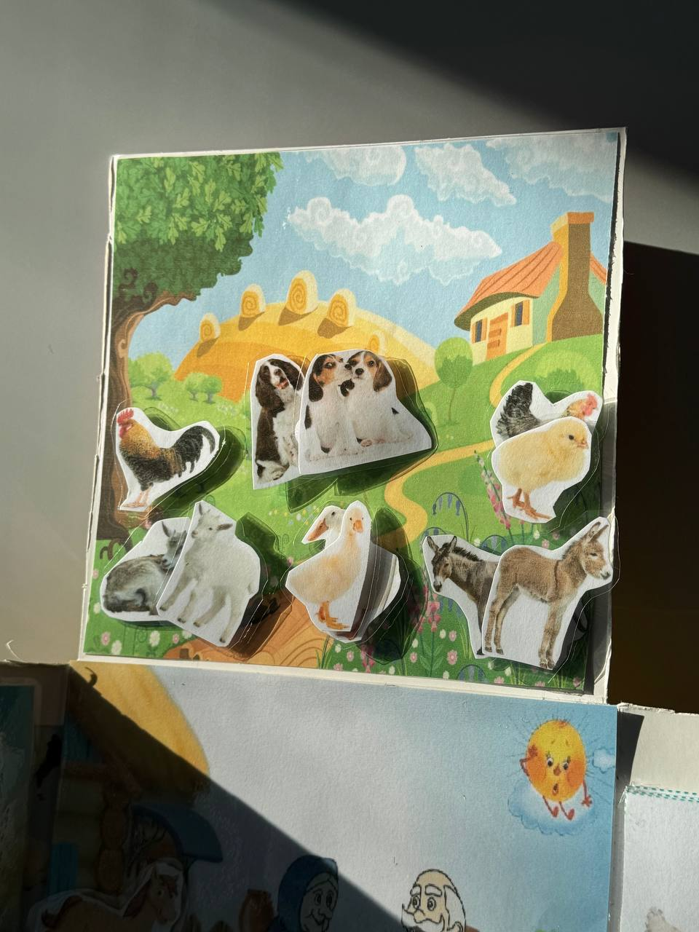

Развитие лексико-грамматического строя
Кто чем питается?
Логопед предлагает ребенку «накормить» животных у бабули и дедули. Ребенок называет животное и чем питается.
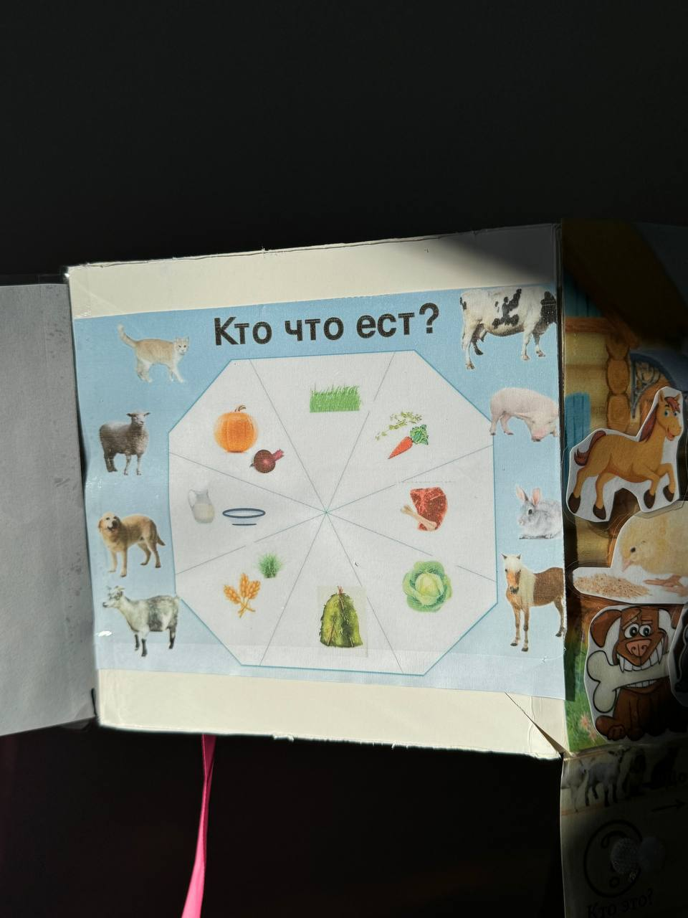
Найди лишнего.
Логопед выставляет животных и одну птицу и предлагает ребенку найти лишнего и объяснить почему.
Назови ласково.
Логопед показывает ребенку животного и просит назвать его ласково (петух-петушок, коза-козочка и т.д.).
Найди маму
Логопед помещает вырезанные по контуру картинки животных и птиц и их детенышей по одному и группами и предлагает ребенку помочь детенышам сопоставить их мам. Ребенок ищет мам и их детенышей.
— Этой курицы, детеныш цыпленок.
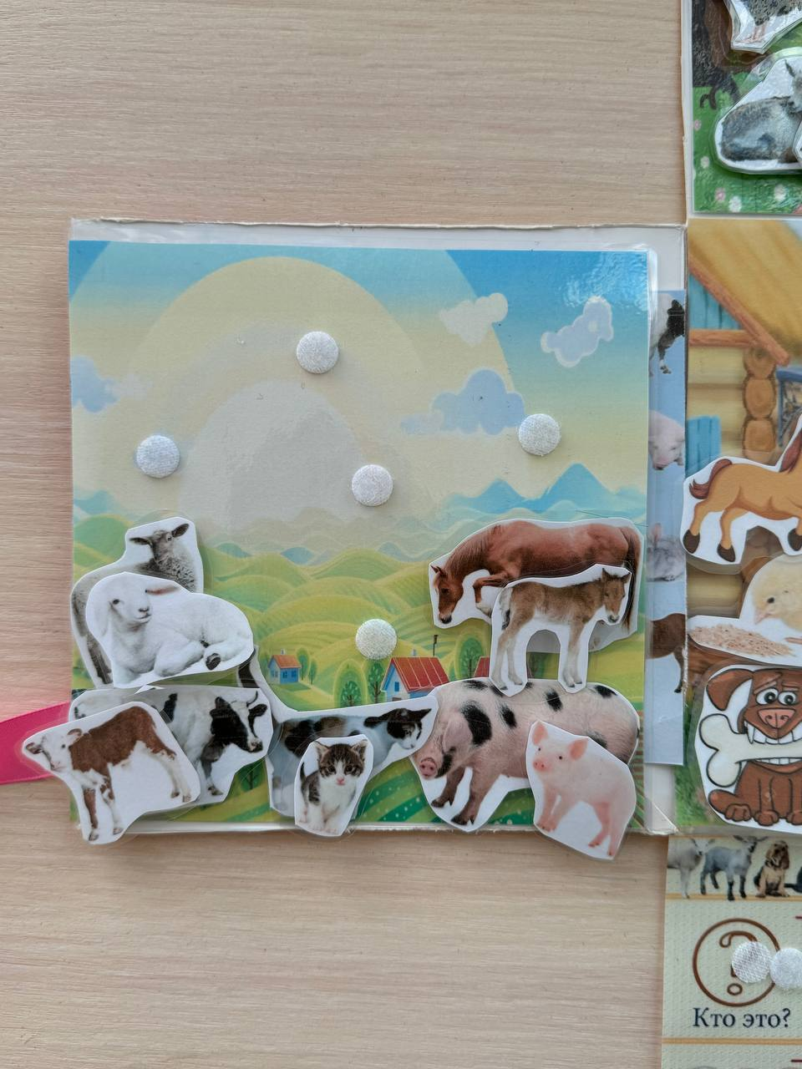
Формирование, развитие, активизации словаря
Чем полезен людям?
Логопед объясняет: _
-домашние животные живут рядом с человеком и приносят пользу.
Какую пользу приносят: Собака, свинья, коза, корова, курица овца, гусь и лошадь?

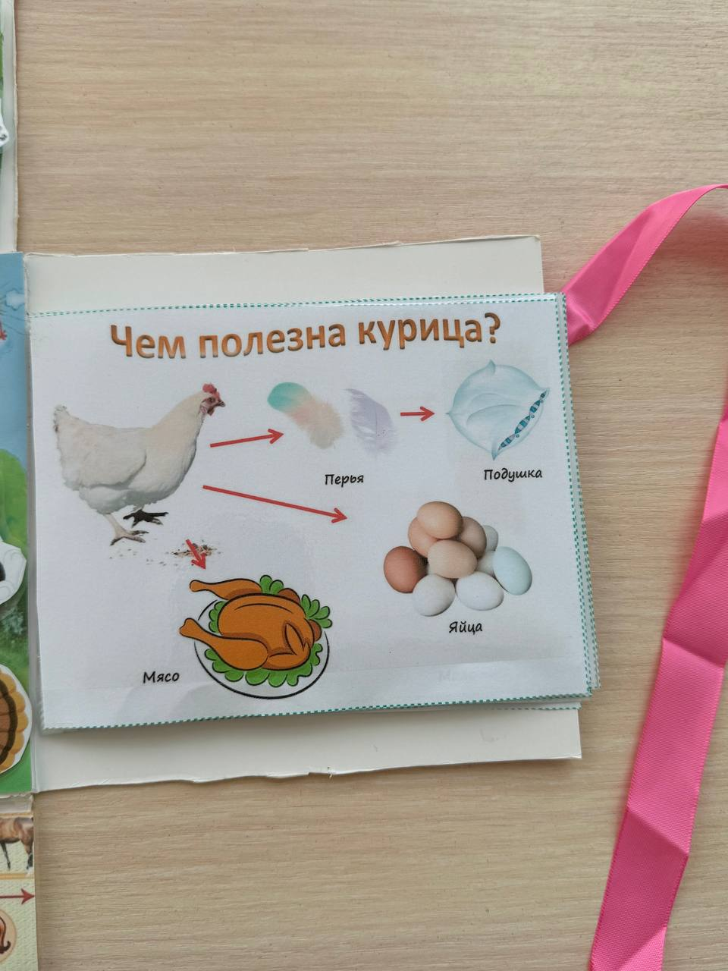

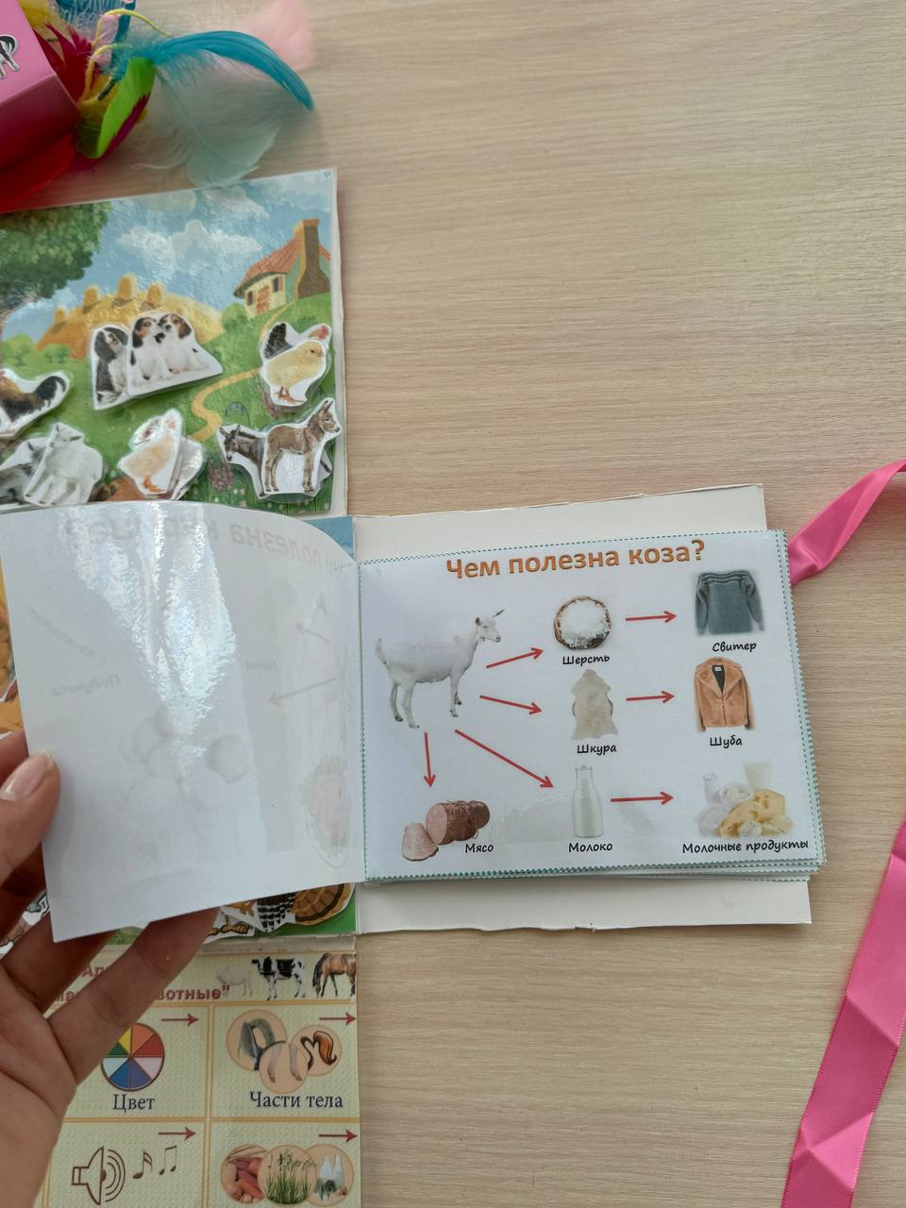

Формирование навыков связной речи
Составить описательный рассказ о домашнем животном по схеме.
План.
Это кто?
Окрас животного?
Какие есть части тела? (части туловища: голова, хвост, лапы, копыта, уши, рога, когти, глаза)
Чем покрыто? (шерсть или щетина).
Какой у него голос?
Чем питается (трава, рыба, мясо).
Где живет (конура, дом, хлев…)
Как зовут детенышей?
Чем полезен человеку?
Составить описательный рассказ про корову, свинью, лошадь, кошку.

